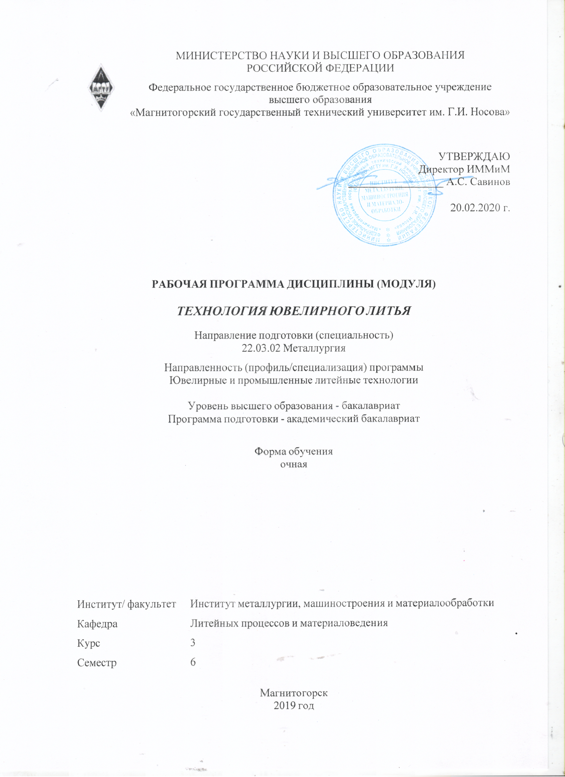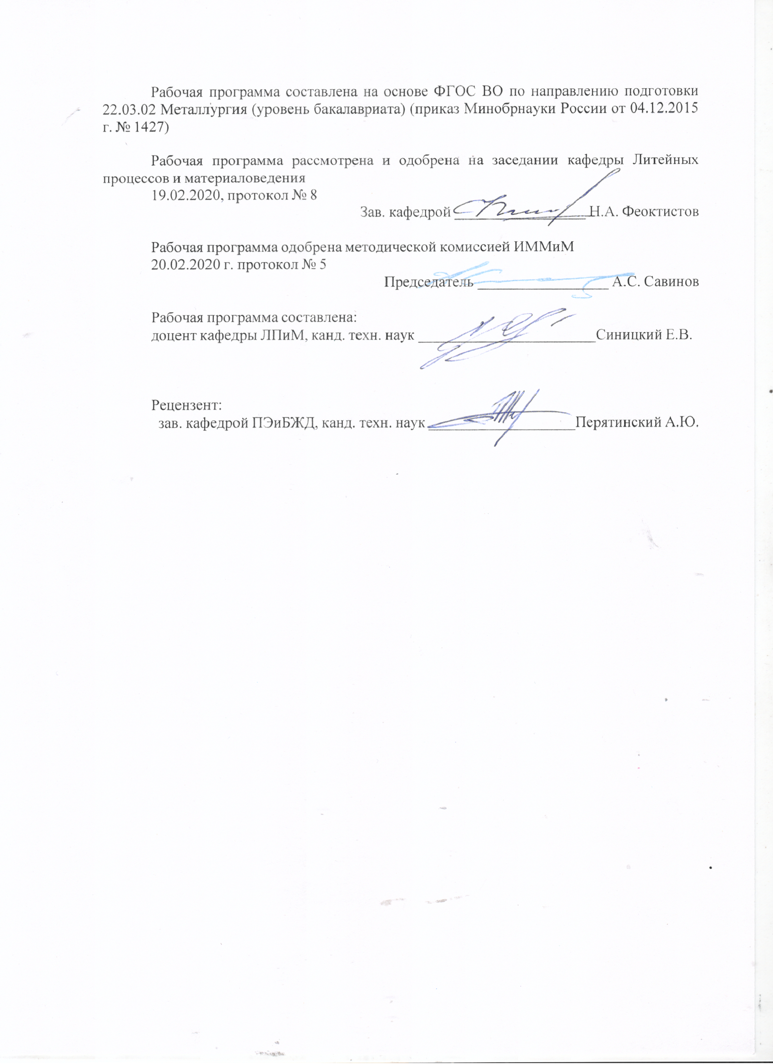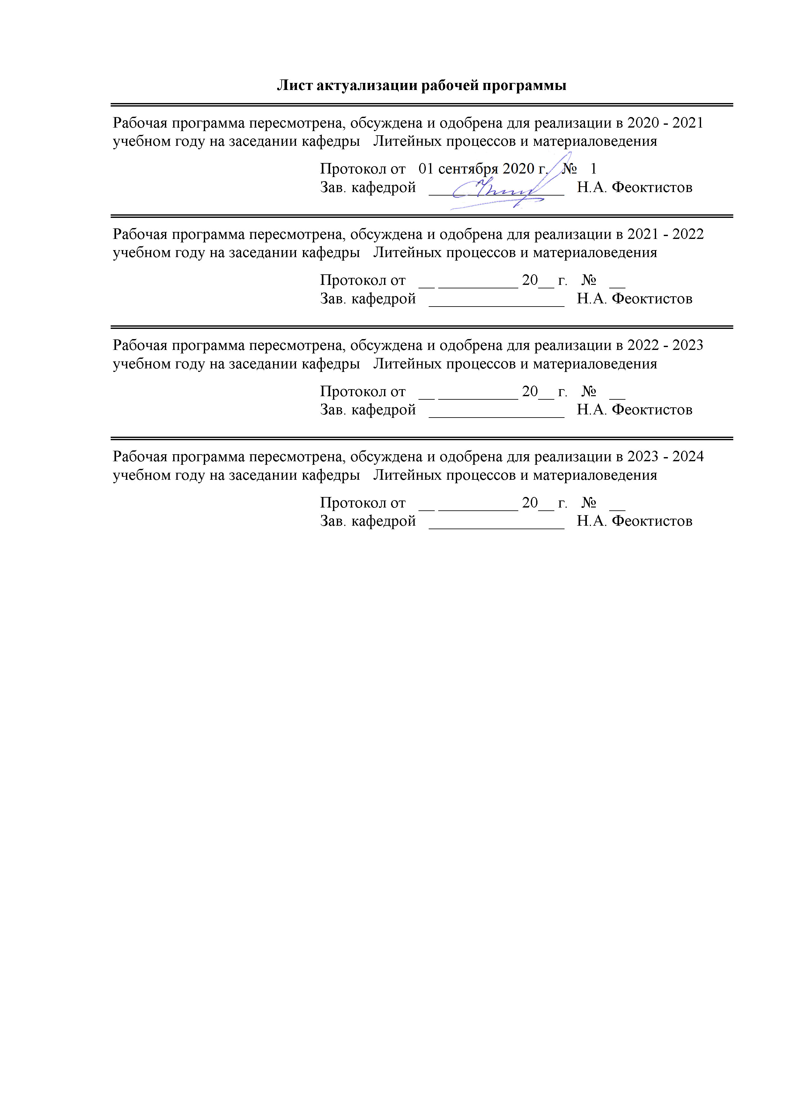

|  |  |
| --- | --- |
|  | |
|  |  |
|  | |
|  |  |
|  | |
|  |  |
|  | |
|  |  |
|  | Протокол от __ __________ 20__ г. № __  Зав. кафедрой _________________ Н.А. Феоктистов |
|  |  |
|  | |
|  |  |
|  | |
|  |  |
|  | |
|  |  |
|  | Протокол от __ __________ 20__ г. № __  Зав. кафедрой _________________ Н.А. Феоктистов |
|  |  |
|  | |
|  |  |
|  | |
|  |  |
|  | |
|  |  |
|  | Протокол от __ __________ 20__ г. № __  Зав. кафедрой _________________ Н.А. Феоктистов |
|  |  |
|  | |
|  |  |
|  | |
|  |  |
|  | |
|  |  |
|  | Протокол от __ __________ 20__ г. № __  Зав. кафедрой _________________ Н.А. Феоктистов |

|  |  |
| --- | --- |
| **1** **Цели** **освоения** **дисциплины** **(модуля)** | |
| Цель освоения дисциплины (модуля) «Технология ювелирного литья» является освоения студентами, специализирующихся в области литейных технологий, методов и способов производства ювелирных изделий методом литья.  Задача дисциплины - приобретение студентами знаний и навыков изготовления ювелирных изделий с применением литейных технологий:  - изучение теоретических основ технологий литья ювелирных изделий;  - освоение основных методов изготовления и производства ювелирных изделий методом литья; | |
|  |  |
| **2** **Место** **дисциплины** **(модуля)** **в** **структуре** **образовательной** **программы** | |
| Дисциплина Технология ювелирного литья входит в вариативную часть учебного плана образовательной программы.  Для изучения дисциплины необходимы знания (умения, владения), сформированные в результате изучения дисциплин/ практик: | |
| Базовые ювелирные технологии | |
| Проектирование литейной оснастки | |
| Проектирование оснастки, технологических линий и комплексов для промышленных и ювелирных изделий | |
| Трехмерное конструирование литейных форм | |
| Знания (умения, владения), полученные при изучении данной дисциплины будут необходимы для изучения дисциплин/практик: | |
| Технология художественного литья металлических и неметаллических материалов | |
| Подготовка к защите и защита выпускной квалификационной работы | |
| Подготовка к сдаче и сдача государственного экзамена | |
|  |  |
| **3** **Компетенции** **обучающегося,** **формируемые** **в** **результате** **освоения**  **дисциплины** **(модуля)** **и** **планируемые** **результаты** **обучения** | |
| В результате освоения дисциплины (модуля) «Технология ювелирного литья» обучающийся должен обладать следующими компетенциями: | |
|  |  |
| Структурный  элемент  компетенции | Планируемые результаты обучения |
| **ПК-10 способностью осуществлять и корректировать технологические процессы в металлургии и материалообработке** | |
| Знать | - основные определения и понятия ювелирной технологии литья;  - определения базовых понятий ювелирной технологии литья, называет их структурные характеристики;  - основные методы и правила ювелирной технологии литья;  - определения ювелирной технологии литья; |

|  |  |
| --- | --- |
| Уметь | - выделять проблемные аспекты ювелирной технологии литья;  - обсуждать способы эффективного решения ювелирной технологии литья;  - распознавать эффективное решение от неэффективного;  - объяснять (выявлять и строить) типичные модели ювелирной технологии литья;  - применять знания о ювелирной технологии литья в профессиональной деятельности; использовать их на междисциплинарном уровне;  - приобретать знания в области ювелирной технологии литья;  - корректно выражать и аргументировано обосновывать положения предметной области знания. |
| Владеть | - практическими навыками использования ювелирной технологии литья на других дисциплинах, на занятиях в аудитории и на практике;  - способами демонстрации умения в области ювелирной технологии литья;  - методами ювелирной технологии литья;  - навыками и методиками обобщения результатов работы;  - способами оценивания значимости и практической пригодности полученных результатов ювелирной технологии литья;  - основными методами решения задач в области ювелирной технологии литья;  - профессиональным языком предметной области знания;  - способами совершенствования профессиональных знаний и умений путем использования возможностей информационной среды. |

|  |  |  |  |  |  |  |  |  |  |
| --- | --- | --- | --- | --- | --- | --- | --- | --- | --- |
|  | **4.** **Структура,** **объём** **и** **содержание** **дисциплины** **(модуля)** | | | | | | | | |
| Общая трудоемкость дисциплины составляет 3 зачетных единиц 108 акад. часов, в том числе:  – контактная работа – 52,8 акад. часов:  – аудиторная – 51 акад. часов;  – внеаудиторная – 1,8 акад. часов  – самостоятельная работа – 55,2 акад. часов;  Форма аттестации - зачет | | | | | | | | | |
|  |  |  |  |  |  |  |  |  |  |
| Раздел/ тема  дисциплины | | Семестр | Аудиторная  контактная работа  (в акад. часах) | | | Самостоятельная работа студента | Вид самостоятельной  работы | Форма текущего контроля успеваемости и  промежуточной аттестации | Код компетенции |
| Лек. | лаб.  зан. | практ. зан. |
| **1. Базовые понятия получения ювелирных изделий методом литья** | | |  | | | | | | |
| 1.1 Требования к изделиям | | 6 | 2 |  | 1/1И | 2,2 | Подготовка к выполнению практических работ. | Опрос. | ПК-10 |
| 1.2 Материалы. Оборудование. | | 2 |  | 1 | 4 | Подготовка к выполнению практических работ | Опрос | ПК-10 |
| Итого по разделу | | | 4 |  | 2/1И | 6,2 |  |  |  |
| **2. Восковые модели (восковки)** | | |  | | | | | | |
| 2.1 Типы, свойства и назначение модельного воска. Типы, свойства и назначение инжекционного воска. | | 6 | 2 |  | 1/1И | 3 | Работа с литературными и электронными источниками. Подготовка к выполнению практических работ. Выполнение индивидуального задания «Авторское ювелирное изделие по технологии литья» | Опрос. Выполнение и защита практического задания. | ПК-10 |
| 2.2 Технологии обработки ювелирных восков. Механическая обработка. Наплавление. Сборка блока моделей (восковок). | | 2 |  | 1/1И | 3 | Работа с литературными и электронными источниками. Подготовка к выполнению практических работ. Выполнение индивидуального задания «Авторское ювелирное изделие по технологии литья» | Опрос. Выполнение и защита практического задания. | ПК-10 |
| Итого по разделу | | | 4 |  | 2/2И | 6 |  |  |  |
| **3. Формовочные смеси** | | |  | | | | | | |
| 3.1 Типы формовочных смесей. Производители. Применимость. Оборудование. | | 6 | 2 |  | 1 | 3 | Работа с литературными и электронными источниками. Подготовка к выполнению практических работ. Выполнение индивидуального задания «Авторское ювелирное изделие по технологии литья» | Опрос. Выполнение и защита практического задания. | ПК-10 |
| 3.2 Смеси на гипсовом связующем. | | 2 |  | 1 | 3 | Работа с литературными и электронными источниками. Подготовка к выполнению практических работ. Выполнение индивидуального задания «Авторское ювелирное изделие по технологии литья» | Опрос. Выполнение и защита практического задания. | ПК-10 |
| 3.3 Смеси на металлофосфатном связующем | | 2 |  | 1/1И | 3 | Работа с литературными и электронными источниками. Подготовка к выполнению практических работ. Выполнение индивидуального задания «Авторское ювелирное изделие по технологии литья» | Опрос. Выполнение и защита практического задания. | ПК-10 |
| Итого по разделу | | | 6 |  | 3/1И | 9 |  |  |  |
| **4. Технологии изготовления литейной форма для получения ювелирной отливки** | | |  | | | | | | |
| 4.1 Разъемные формы. | | 6 | 2 |  | 1 | 4 | Работа с литературными и электронными источниками. Подготовка к выполнению практических работ. Выполнение индивидуального задания «Авторское ювелирное изделие по технологии литья» | Опрос. Выполнение и защита практического задания. | ПК-10 |
| 4.2 Формы на гипсовом связующем. Формы на металлофосфатном связующем. | | 4 |  | 2 | 6 | Работа с литературными и электронными источниками. Подготовка к выполнению практических работ. Выполнение индивидуального задания «Авторское ювелирное изделие по технологии литья» | Опрос. Выполнение и защита практического задания. | ПК-10 |
| 4.3 Паковка изделий. Прокалка форм. Режимы. | | 2 |  | 1/1И | 4 | Работа с литературными и электронными источниками. Подготовка к выполнению практических работ. Выполнение индивидуального задания «Авторское ювелирное изделие по технологии литья» | Опрос. Выполнение и защита практического задания. | ПК-10 |
| Итого по разделу | | | 8 |  | 4/1И | 14 |  |  |  |
| **5. Заливка форм** | | |  | | | | | | |
| 5.1 Свободная заливка форм. | | 6 | 2 |  | 1 | 3 | Работа с литературными и электронными источниками. Подготовка к выполнению практических работ. Выполнение индивидуального задания «Авторское ювелирное изделие по технологии литья» | Опрос. Выполнение и защита практического задания. | ПК-10 |
| 5.2 Заливка форм под воздействием внешнего атмосферного давления (вакуумное литье). | | 2 |  | 1 | 3 | Работа с литературными и электронными источниками. Подготовка к выполнению практических работ. Выполнение индивидуального задания «Авторское ювелирное изделие по технологии литья» | Опрос. Выполнение и защита практического задания. | ПК-10 |
| 5.3 Заливка форм под воздействием центробежных сил (центробежное литье). | | 2 |  | 1 | 3 | Работа с литературными и электронными источниками. Подготовка к выполнению практических работ. Выполнение индивидуального задания «Авторское ювелирное изделие по технологии литья» | Опрос. Выполнение и защита практического задания. | ПК-10 |
| 5.4 Защитные среды. Флюсы. | | 2 |  | 1/1И | 3 | Работа с литературными и электронными источниками. Подготовка к выполнению практических работ. Выполнение индивидуального задания «Авторское ювелирное изделие по технологии литья» | Опрос. Выполнение и защита практического задания. | ПК-10 |
| Итого по разделу | | | 8 |  | 4/1И | 12 |  |  |  |
| **6. Финишные операции** | | |  | | | | | | |
| 6.1 Выбивка, очистка литья | | 6 | 2 |  | 1 | 4 | Работа с литературными и электронными источниками. Подготовка к выполнению практических работ. Выполнение индивидуального задания «Авторское ювелирное изделие по технологии литья» | Опрос. Выполнение и защита практического задания. | ПК-10 |
| 6.2 Обработка поверхностей | | 2 |  | 1 | 4 | Работа с литературными и электронными источниками. Подготовка к выполнению практических работ. Выполнение индивидуального задания «Авторское ювелирное изделие по технологии литья» | Опрос. Выполнение и защита практического задания. | ПК-10 |
| Итого по разделу | | | 4 |  | 2 | 8 |  |  |  |
| **Итого за семестр** | | | **34** |  | **17/6И** | **55,2** |  | **зачёт** |  |
| **Итого по дисциплине** | | | **34** |  | **17/6И** | **55,2** |  | **зачет** | **ПК-10** |

|  |
| --- |
| **5** **Образовательные** **технологии** |
|  |
| Для реализации предусмотренных видов учебной работы в качестве образовательных технологий в преподавании дисциплины «Технология ювелирного литья» используются традиционная и модульно-компетентностная технологии.    В ходе обучения используются следующие технологии и методики:  1. **Традиционные образовательные технологии** ориентируются на организацию образовательного процесса, предполагающую прямую трансляцию знаний от преподавателя к студенту (преимущественно на основе объяснительно-иллюстративных методов обучения).  Формы учебных занятий с использованием традиционных технологий:  **Информационная лекция** – последовательное изложение материала в дисциплинарной логике, осуществляемое преимущественно вербальными средствами (монолог преподавателя).  **Практическое занятие**, посвященное освоению конкретных умений и навыков по предложенному алгоритму.  2. **Технологии проблемного обучения** – организация образовательного процесса, которая предполагает постановку проблемных вопросов, создание учебных проблемных ситуаций для стимулирования активной познавательной деятельности студентов.  Формы учебных занятий с использованием технологий проблемного обучения:  **Проблемная лекция** – изложение материала, предполагающее постановку проблемных и дискуссионных вопросов, освещение различных научных подходов, авторские комментарии, связанные с различными моделями интерпретации изучаемого материала.  **Практическое занятие в форме практикума** – организация учебной работы, направленная на решение комплексной учебно-познавательной задачи, требующей от студента применения как научно-теоретических знаний, так и практических навыков.  3. **Интерактивные технологии** – организация образовательного процесса, которая предполагает активное и нелинейное взаимодействие всех участников, достижение на этой основе личностно значимого для них образовательного результата. Наряду со специализированными технологиями такого рода принцип интерактивности прослеживается в большинстве современных образовательных технологий. Интерактивность подразумевает субъект-субъектные отношения в ходе образовательного процесса и, как следствие, формирование саморазвивающейся информационно-ресурсной среды.  Формы учебных занятий с использованием специализированных интерактивных технологий:  **Практическое интерактивное занятие** предусматривает использование цифровых носителей и сети интернет с доступом к видеоматериалам и учебным материалам согласно темы занятий. В интерактивных материалах приведены пошаговые руководства согласно темы занятия.  4. **Информационно-коммуникационные образовательные технологии** – организация образовательного процесса, основанная на применении специализированных программных сред и технических средств работы с информацией.  Формы учебных занятий с использованием информационно-коммуникационных технологий:  **Лекция-визуализация** – изложение содержания сопровождается презентацией (демонстрацией учебных материалов, представленных в различных знаковых системах, в т.ч. иллюстративных, графических, аудио- и видеоматериалов).  **Практическое занятие в форме презентации** – представление результатов проектной или исследовательской деятельности с использованием специализированных |

|  |
| --- |
| программных сред.  **Самостоятельная работа студентов** стимулирует студентов к самостоятельной проработке тем в процессе подготовки к контрольным работам, индивидуальным заданиям, экзамену.  **Выполнение индивидуального задания** «Авторское ювелирное изделие по технологии литья»:  Индивидуальное задание состоит из комплекса задач, где по предложенной теме (варианту) задания необходимо провести разработку концепции ювелирного изделия и изготовить его с применением литейной ювелирной технологии. |
|  |
| **6** **Учебно-методическое** **обеспечение** **самостоятельной** **работы** **обучающихся** |
| Представлено в приложении 1. |
|  |
| **7** **Оценочные** **средства** **для** **проведения** **промежуточной** **аттестации** |
| Представлены в приложении 2. |
|  |
| **8** **Учебно-методическое** **и** **информационное** **обеспечение** **дисциплины** **(модуля)** |
| **а)** **Основная** **литература:** |
| 1. Горохов В. А. Материалы и их технологии. В 2 ч. Ч. 1. [Электронный ресурс]: учебник / В. А. Горохов, Н. В. Беляков, А. Г. Схиртладзе; под ред. В. А. Горохова. - М.: НИЦ ИНФРА-М; Мн.: Нов. знание, 2014. - 589 с.: ил.; 60x90 1/16. - (ВО: Бакалавриат). (п). - Режим доступа: <https://new.znanium.com/read?pid=446097> . - Загл. с экрана. - ISBN 978-5-16-009531-8. (дата обращения: 01.09.2020).  2. Основы рафинирования цветных металлов : учебное пособие / Г.А. Колобов, А.В. Елютин, Н.Н. Ракова, В.Н. Бруэк. — Москва : МИСИС, 2010. — 93 с. — ISBN 978-5-87623-317-2. — Текст : электронный // Лань : электронно-библиотечная система. — URL: <https://e.lanbook.com/book/2059> (дата обращения: 01.09.2020). — Режим доступа: для авториз. пользователей.  3. Материаловедение [Электронный ресурс]: учебное пособие для вузов / Л. В. Тарасенко, С. А. Пахомова, М. В. Унчикова, С. А. Герасимов; под ред. Л. В. Тарасенко. - М.: НИЦ Инфра-М, 2012. - 475 с.: 60x90 1/16. - (Высшее образование). (переплет). (дата обращения: 01.09.2020). - Режим доступа: <https://new.znanium.com/read?pid=257400>. - Загл. с экрана. - ISBN 978-5-16-004868-0. |
|  |
| **б)** **Дополнительная** **литература:** |
| 1. Белов, В.Д. Литейное производство : учебник / В.Д. Белов ; под редакцией В.Д. Белова. — 3-е изд., перераб. и доп. — Москва : МИСИС, 2015. — 487 с. — ISBN 978-5-87623-892-4. — Текст : электронный // Лань : электронно-библиотечная система. — URL: <https://e.lanbook.com/book/116953> (дата обращения: 01.09.2020). — Режим доступа: для авториз. пользователей. Лившиц, В.Б.Художественное литье: Материалы, технологии, практика [Текст]: Учебник для вузов / В.Б. Лившиц – М.: РИПОЛ КЛАССИК, 2004. – 192 с.  2. Мамзурина, О.И. Металловедение драгоценных металлов: Золото и сплавы на основе золота : учебное пособие / О.И. Мамзурина, А.В. Поздняков. — Москва : МИСИС, 2018. — 76 с. — ISBN 978-5-609653-65-0. — Текст : электронный // Лань : электронно-библиотечная система. — URL: <https://e.lanbook.com/book/115267> (дата обращения: 01.09.2020). — Режим доступа: для авториз. пользователей. |

|  |  |  |  |  |
| --- | --- | --- | --- | --- |
|  | | | | |
|  |  |  |  |  |
| **в)** **Методические** **указания:** | | | | |
| Методические указания приведены в приложении 3 | | | | |
|  |  |  |  |  |
| **г)** **Программное** **обеспечение** **и** **Интернет-ресурсы:** | | | | |
|  | | | | |
|  |  |  |  |  |
| **Программное** **обеспечение** | | | | |
|  | **Наименование ПО** | **№ договора** | **Срок действия лицензии** |  |
|  | MS Windows 7 Professional(для классов) | Д-1227-18 от 08.10.2018 | 11.10.2021 |  |
|  | MS Office 2007 Professional | № 135 от 17.09.2007 | бессрочно |  |
|  | FAR Manager | свободно распространяемое ПО | бессрочно |  |
|  | 7Zip | свободно распространяемое ПО | бессрочно |  |
|  |  |  |  |  |
| **Профессиональные** **базы** **данных** **и** **информационные** **справочные** **системы** | | | | |
|  | **Название курса** | | **Ссылка** |  |
|  | Электронная база периодических изданий East View Information Services, ООО «ИВИС» | | <https://dlib.eastview.com/> |  |
|  |  |
|  | Национальная информационно-аналитическая система – Российский индекс научного цитирования (РИНЦ) | | URL: <https://elibrary.ru/project_risc.asp> |  |
|  | Поисковая система Академия Google (Google Scholar) | | URL: <https://scholar.google.ru/> |  |
|  | Информационная система - Единое окно доступа к информационным ресурсам | | URL: <http://window.edu.ru/> |  |
|  | Федеральное государственное бюджетное учреждение «Федеральный институт промышленной собственности» | | URL: <http://www1.fips.ru/> |  |
|  | Российская Государственная библиотека. Каталоги | | <https://www.rsl.ru/ru/4readers/catalogues/> |  |
|  | Электронные ресурсы библиотеки МГТУ им. Г.И. Носова | | <http://magtu.ru:8085/marcweb2/Default.asp> |  |
|  | Университетская информационная система РОССИЯ | | <https://uisrussia.msu.ru> |  |
|  | Международная наукометрическая реферативная и полнотекстовая база данных научных изданий «Web of science» | | <http://webofscience.com> |  |
|  | Международная реферативная и полнотекстовая справочная база данных научных изданий «Scopus» | | <http://scopus.com> |  |
|  | Международная база полнотекстовых журналов Springer Journals | | <http://link.springer.com/> |  |
|  | Международная коллекция научных протоколов по различным отраслям знаний Springer Protocols | | <http://www.springerprotocols.com/> |  |
|  | Международная база научных материалов в области физических наук и инжиниринга SpringerMaterials | | <http://materials.springer.com/> |  |
|  | Международная база справочных изданий по всем отраслям знаний SpringerReference | | <http://www.springer.com/references> |  |
|  | Архив научных журналов «Национальный электронно-информационный концорциум» (НП НЭИКОН) | | <https://archive.neicon.ru/xmlui/> |  |

|  |
| --- |
| **9** **Материально-техническое** **обеспечение** **дисциплины** **(модуля)**  **Материально-техническое обеспечение дисциплины включает**:    1. Учебная аудитория для проведения занятий лекционного типа оснащена:  - техническими средствами обучения, служащими для представления учебной информации большой аудитории: мультимедийными средства хранения, передачи и представления учебной информации;  - специализированной мебелью.  2. Учебная аудитория для проведения практических занятий оснащена:  - техническими средствами обучения, служащими для представления учебной информации большой аудитории: мультимедийными средства хранения, передачи и представления учебной информации;  - специализированной мебелью.  3. Учебная аудитория для групповых и индивидуальных консультаций, текущего контроля и промежуточной аттестации оснащена:  - компьютерной техникой с пакетом MS Office, с подключением к сети «Интернет» и с доступом в электронную информационно-образовательную среду университета;  - специализированной мебелью.  4. Помещение для самостоятельной работы оснащено:  - компьютерной техникой с пакетом MS Office, с подключением к сети «Интернет» и с доступом в электронную информационно-образовательную среду университета;  - специализированной мебелью.  5. Помещение для хранения и профилактического обслуживания учебного оборудования оснащено:  - специализированной мебелью: стеллажами для хранения учебного оборудования;  -инструментами для ремонта учебного оборудования;  - шкафами для хранения учебно-методической документации и материалов. |

**ПРИЛОЖЕНИЕ 1**

**6 Учебно-методическое обеспечение самостоятельной работы обучающихся**

Аудиторная самостоятельная работа студентов осуществляется под контролем преподавателя в виде выполнения программ лабораторных работ.

Внеаудиторная самостоятельная работа студентов осуществляется в виде чтения с проработкой материала, подготовкой для лабораторных работ, выполнения и подготовке к их защите.

**Примерный перечень вопросов для проведения устного опроса:**

***Тема 1. Базовые понятия получения ювелирных изделий методом литья.***

Требования к изделиям.

Материалы.

Оборудование.

***Тема 2. Восковые модели (восковки).***

Типы, свойства и назначение модельного воска.

Типы, свойства и назначение инжекционного воска.

Технологии обработки ювелирных восков.

Механическая обработка.

Наплавление.

Сборка блока моделей (восковок).

***Тема 3. Формовочные смеси.***

Типы формовочных смесей.

Производители.

Применимость.

Оборудование.

Смеси на гипсовом связующем.

Смеси на металлофосфатном связующем.

**Тема 4. Технологии изготовления литейной форма для получения ювелирной отливки.**

Разъемные формы.

Формы на гипсовом связующем.

Формы на металлофосфатном связующем.

Паковка изделий.

Прокалка форм. Режимы.

***Тема 5. Заливка форм.***

Свободная заливка форм.

Заливка форм под воздействием внешнего атмосферного давления (вакуумное литье).

Заливка форм под воздействием центробежных сил (центробежное литье).

Защитные среды.

Флюсы.

***Тема 6. Финишные операции.***

Выбивка, очистка литья.

**Выполнение индивидуального задания «Авторское ювелирное изделие по технологии литья»**

Выполнение **индивидуального задания «Авторское ювелирное изделие по технологии литья»** включает следующие этапы:

– выбор типа изделия;

– подбор необходимых материалов и инструментов;

– выполнение восковки;

– выбор подходящего типа формовочной смеси;

– изготовление литейной формы;

– плавка металла и заливка одним из методов (гравитационное литье, центробежное литье, вакуумное литье);

– финишные операции (шлифовка, полировка).

**Отчет о выполнение индивидуального задания** «Авторское ювелирное изделие по технологии литья» должен включать технологическую карту изготовления изделия. Описание этапов и технологических операций, фотоиллюстрации и само изделие.

**ПРИЛОЖЕНИЕ 2**

**7 Оценочные средства для проведения промежуточной аттестации**

**а) Планируемые результаты обучения и оценочные средства для проведения промежуточной аттестации:**

|  |  |  |
| --- | --- | --- |
| Структурный элемент  компетенции | Планируемые результаты обучения | Оценочные средства |
| **ПК-10 способностью осуществлять и корректировать технологические процессы в металлургии и материалообработке** | | |
| Знать | * основные определения и понятия ювелирной технологии литья; * определения базовых понятий ювелирной технологии литья, называет их структурные характеристики; * основные методы и правила ювелирной технологии литья; * определения ювелирной технологии литья; | **Контрольные вопросы для проведения текущего контроля и промежуточной аттестации в форме зачета:**  Какие материалы используют при изготовлении эластичных прессформ?  Какой основной компонент входит в состав формовочных резин?  В каком виде поставляются формовочные резины?  Какие приспособления и оборудование используются при вулканизации эластичных пресс-форм?  Что такое степень вулканизации?  Какие факторы влияют на степень вулканизации?  Как определяется время вулканизации?  Какие материалы используются для получения выплавляемых моделей?  Какие отливки можно получать при использовании выплавляемых моделей?  Какие факторы влияют на качество выплавляемых моделей?  Что такое облой при литье по выплавляемым моделям?  Какое оборудование используется для изготовления выплавляемых моделей?  Какие факторы определяют, какую температуру должен иметь модельный состав при инжектировании?  Как влияет давление при инжекции на качество выплавляемых моделей?  Что такое блок-модель и из каких элементов она состоит?  Технология изготовления блок-модели?  Какой инструмент используется для сборки блок-модели?  Какие материалы используют для изготовления монолитных литейных форм?  Что такое кристобалит?  Какими свойствами должна обладать суспензия для изготовления монолитных литейных форм?  Какие операции включает в себя цикл изготовления монолитных литейных форм?  Какими способами можно производить удаление модельного состава из монолитных литейных форм?  Какими свойствами должна обладать монолитная литейная форма, подготовленная к заливке?  Какая максимальная температура прокалки монолитных литейных форм?  Особенности метода центробежного литья?  Вокруг каких осей может производиться вращение формы?  Какая минимальная центробежная сила должна развиваться при литье?  Какие силы действуют на поле центробежных сил?  Что такое гравитационный коэффициент?  Принцип литья вакуумным всасыванием?  Достоинства литья вакуумным всасыванием?  Виды брака при центробежном литье?  Для чего применяются галтовочные барабаны при производстве ювелирных изделий?  Какова суть процесса крацевания?  Для чего применяется пескоструйная обработка ювелирных изделий?  Для чего применяются ультразвуковой ванны при производстве ювелирных изделий?  Какие сплавы платины рекомендуются для производства ювелирных изделий?  С какими металлами платина образует непрерывные твердые растворы?  Какие металлы рекомендуются для легирования платины при выплавке ювелирных сплавов?  Необходимо ли раскисление при плавке сплавов платины и палладия?  Каков порядок загрузки шихты в плавильный агрегат при плавке сплавов платины?  Какие материалы используются для изготовления тиглей для плавки платины?  Какие факторы принимают во внимание при выборе температуры прокалки опок, для литья ювелирных изделий с камнями?  Какие особенности имеет процесс охлаждения опок после заливки, при литье ювелирных изделий с камнями?  Какие особенности имеет дизайн моделей используемых для литья ювелирных изделий с камнями?  Какие камни непригодны в качестве ювелирных вставок при литье ювелирных изделий с камнями?  Особенности разборки монолитной формы и очистки отливок при литье с камнями?  Какие материалы используют в качестве защитных флюсов и сред для золота и серебра?  Что такое раскисление?  Достоинства и недостатки метода вакуумной плавки?  Что влияет на скорость кристаллизации и охлаждения отливок?  Какие факторы влияют на показатель вязкости формовочной суспензии?  Какое оборудование используется для изготовления монолитных литейных форм?  Какие драгоценные металлы используют для изготовления ювелирных изделий? |
| Уметь | * выделять проблемные аспекты ювелирной технологии литья; * обсуждать способы эффективного решения ювелирной технологии литья; * распознавать эффективное решение от неэффективного; * объяснять (выявлять и строить) типичные модели ювелирной технологии литья; * применять знания о ювелирной технологии литья в профессиональной деятельности; использовать их на междисциплинарном уровне; * приобретать знания в области ювелирной технологии литья; * корректно выражать и аргументированно обосновывать положения предметной области знания. | **Темы индивидуальных заданий и практических работ:**  – проводить подбор необходимых материалов и инструментов;  – подготовить эскиз восковки;  – разработать технологическую карту изделия;  – выбрать подходящий тип формовочной смеси;  – изготовить литейную форму;  – плавка металла и заливка одним из методов;  – применять технологию гравитационного литья;  – применять технологию центробежного литья;  – применять технологию вакуумного литья;  – выполнять финишные операции (шлифовка, полировка);  – наносить и использовать гальванические покрытия. |
| Владеть | * практическими навыками использования ювелирной технологии литья на других дисциплинах, на занятиях в аудитории и на практике; * способами демонстрации умения в области ювелирной технологии литья; * методами ювелирной технологии литья; * навыками и методиками обобщения результатов работы; * способами оценивания значимости и практической пригодности полученных результатов ювелирной технологии литья; * основными методами решения задач в области ювелирной технологии литья; * профессиональным языком предметной области знания; * способами совершенствования профессиональных знаний и умений путем использования возможностей информационной среды. | **Темы индивидуальных заданий и практических работ:**  – владеть методами изготовлении эластичных прессформ;  – методами изготовлении, приспособлениями и оборудованием для вулканизации эластичных пресс-форм;  – владеть методами изготовлении вулканизации;  – владеть методами назначения температуры модельного состава при инжектировании;  – владеть методами назначения давления при инжектировании;  – владеть методами и технологиями изготовления восковой модели;  – владеть методами и технологиями изготовления блок-модели;  – владеть инструментом для сборки блок-модели;  – владеть операциями цикла изготовления монолитных литейных форм;  – владеть методами удаления модельного состава из монолитных литейных форм;  – назначить максимальную температура прокалки монолитных литейных форм;  – владеть методами центробежного литья;  – владеть методами литья вакуумным всасыванием;  – применение галтовочных барабанов при производстве ювелирных изделий;  – методы крацевания;  – применение пескоструйной обработки ювелирных изделий;  – применение ультразвуковой ванны при производстве ювелирных изделий;  – применение материалов для изготовления тиглей для плавки платины;  – выбор температуры прокалки опок, для литья ювелирных изделий с камнями;  – процесс охлаждения опок после заливки, при литье ювелирных изделий с камнями;  – методами работы с оборудованием для изготовления монолитных литейных форм. |

**б) Порядок проведения промежуточной аттестации, показатели и критерии оценивания:**

Промежуточная аттестация по дисциплине «Технология ювелирного литья» включает теоретические вопросы, позволяющие оценить уровень усвоения обучающимися знаний, и практические задания, выявляющие степень сформированности умений и владений, проводится в форме **зачета**.

Зачет по данной дисциплине проводится в устной форме с привлечением технических средств для выполнения практической части.

**Показатели и критерии оценивания зачета:**

– **на оценку «зачтено»** – обучающийся демонстрирует высокий уровень сформированности компетенций, всестороннее, систематическое и глубокое знание учебного материала, свободно выполняет практические задания, свободно оперирует знаниями, умениями, применяет их в ситуациях повышенной сложности.

**– на оценку «не зачтено»** – обучающийся демонстрирует знания не более 20% теоретического материала, допускает существенные ошибки, не может показать интеллектуальные навыки решения простых задач.

**Приложение 3**

**Методические рекомендации**

При выполнении практических работ и индивидуального задания «Авторское ювелирное изделие по технологии литья» обучающийся должен ограничится теми элементами, которые можно получить методом литья

**Возможные варианты изделий для практических работ и индивидуального задания «Авторское ювелирное изделие по технологии литья»**

Кольца

Кольцо - изделие для рук  
- драгоценного металла (ювелирное изделие);  
- художественное изделие из нейзильбера и мельхиора;  
- изделие массового производства из недрагоценных металлов (изделие ювелирной галантереи).  
  
По виду декоративной отделки ювелирные изделия выполненные с

|  |  |  |  |
| --- | --- | --- | --- |
|  |  |  |  |
|  | - эмалью; |  | - золочением; |
|  | - чернью; |  | - серебрением; |
|  | - финифтью; |  | - родированием; |
|  | - гравировкой; |  | - оксидированием |
|  | - чеканкой; |  |  |

По технологическим признакам  
- монтированные (изготовленные вручную, а также с использованием штампованных или литых деталей, чеканных или сканых элементов);  
- филигранные (сканые) (изготовленные вручную из гладкой или крученой проволочной заготовки);  
- литые (полученные отливкой в форму, которые могут иметь ручную доработку, могут имитировать любую технику исполнения продукции, выпускаемой ювелирными предприятиями);  
- прессованные и станочно-сборочные (полученные при помощи различных станков с ручной доработкой).  
  
Кольцо может быть простое или сложное.  
Простое - обручальные кольца  
- овальные, имеющие в поперечном сечении форму сегмента;  
- плоские, имеющие в поперечном сечении прямоугольную форму;  
- кольца с камнем (перстни), состоящие из несложного каста (оправа для вставки) и шинки (ободок, обвивающий палец)  
Сложное - с накладками, ажурными кастами, с элементами филиграни, украшенные эмалью, чернью, гравировкой, чеканкой, финифтью, золочением, серебрением, оксидированием.  
Конструкция:

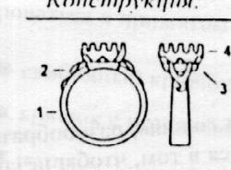

1 -шинка  
2 -накладка  
3 -рант  
4 -каст

Конструктивно кольцо состоит из двух частей:  
- нижней (шинки или ободка);  
- верхней или верхушки.  
  
Шинку кольца припаивают к касту (оправа для вставки), ранту (контурный ободок, припаянный к касту снизу). Накладка (деталь верхушки, которая может быть гладкой, иметь гравированный, чеканный или штампованный рисунок).  
  
Каст - по принципу держания камня может быть двух видов:  
- Глухой (камень удерживается сплошными стенками по всему периметру каста)

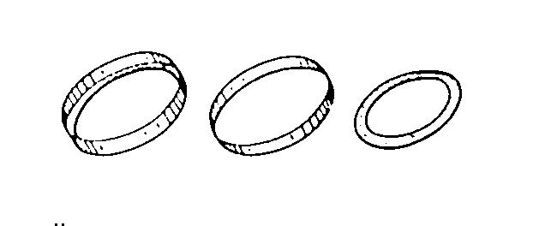

а -общий вид;  
б -закрепочный поясок;  
в- рант;

Для мелких (до 3 мм в диаметре) круглых камней в качестве глухих кастов используют отрезки толстостенных (0,4-0,6 мм) трубок-царг. Внутренний диаметр царги трубки меньше, а внешний больше диаметра вставки: диаметр камня соответствует среднему диаметру царги. Высота царги делается не менее высоты вставки.  
  
- Крапановый (камень удерживается отдельными стойками (крапанами), вырезанными в касте или напаянными на него).

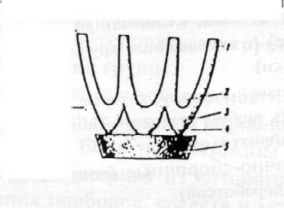

а -крапановая часть;  
б -оконная часть;  
1 -крапан;  
2 -люфт;  
3 -бокан;  
4 -окно;  
5 -рант

Ручную работу при изготовлении кастов могут имитировать литейные полуфабрикаты, полученные литьем по выплавленным моделям.  
  
Рант - нижний контурный ободок, припаянный к касту или верхушке из кастов.  
Размер кольца соответствует внутреннему диаметру шинки (от 15 до 25 мм). Последующий размер кольца отличается от предыдущего на 0,5 мм. Для определения размеров существует ригель-кольцемер металлический конус с делениями, соответствующими размерам колец, а также кольцемер, состоящий из пальцемерных колец.

**Серьги**

Серьги - парные ювелирные украшения для головы, разнообразию которых нет предела. Особенность серег заключается в том, чтобы независимо от конструкции изделия одна серьга должна быть зеркальным соответствием другой (парной). Кроме рисунка соответствие должно быть в массе, размере, цвете металла и камней и т.д.  
  
Серьги носят, продевая крючками сквозь мочки ушей. Лицевой частью является камень в оправе или верхушка, а средством удержания серьги - замок или крючок. Разнообразие серег может быть представлено не только разнообразием лицевой части, но и разновидностями креплений. Крепления могут быть от простых проволочных с фиксатором и свободных до сложных по конструкции с защелкивающимися замками. Кроме того, что замок сам по себе может быть украшением изделия, к нему предъявляются жесткие требования. Он должен быть простым и надежным в эксплуатации, долговечным, соразмерным с серьгой.  
  
Конструкция:  
- основание;  
- каст для вставки;  
- рант;  
- накладка;  
- подвеска;  
- замковая часть

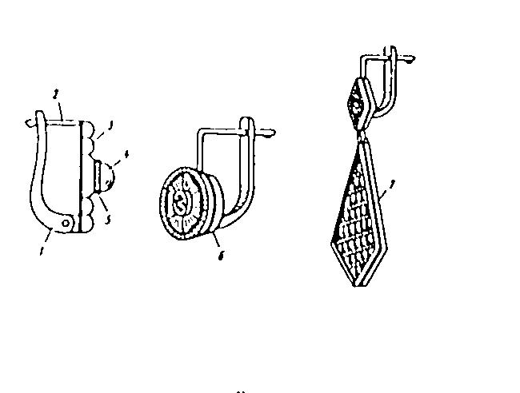

1 -швенза;  
2 -крючок;  
3 -основание;  
4 -вставка;  
5 -каст;  
6 -рант;

7 -подвеска  
  
Отличительной чертой серег от других ювелирных изделий являются серьговые устройства или замки: навесные крючки свободные и с петлями, пружинные замки с ювелирной и галантерейной швензами.  
  
Серьги на крючках:  
Навесные крючки различаются по способности закрываться (фиксироваться в прижатом положении) петлей.  
  
- свободный крючок;  
- крючок с петельным фиксатором;  
- петля.

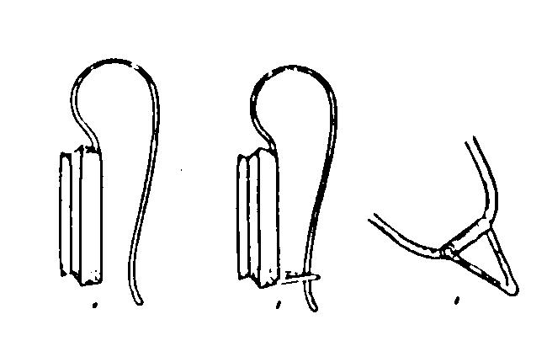

а -свободный крючок;

б - крючок с петлей фиксатором;

в -петля

Серьги с пружинным замком (ювелирные):  
Пружинные замки состоят из двух основных частей: пружинного крючка и швензы. Конструктивно все швензы состоят из клюва и хвостика.

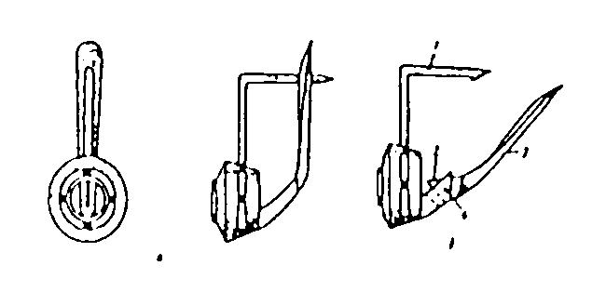

а -закрытое положение замка;  
б -открытое положение замка;  
1 -пружинный крючок;  
2 -флажок;  
3 -швенза

**Броши**

Брошь - женское украшение, которое прикладывают к платью (костюму и пр.). Размеры брошей, как правило, превышают размеры колец и серег (по площади лицевой части), поэтому возможности разнообразия верхушек значительно выше. Пределы использования камней в брошах очень широки - от единственного камня до множества разных по размерам и цветовой гамме. Самые разнообразные формы верхушек от строгих до абстрактных, часто в форме растительных элементов (листьев, веток) или в форме представителей животного мира (птиц, насекомых) и т.д.  
  
Конструкция:

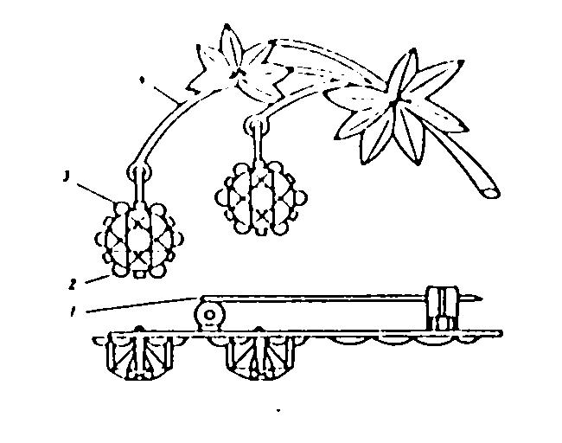

1 - замковая часть;  
2 - вставка;  
3 - каст;

4 -основание

Броши состоят из основания, каста для вставок, накладок, замковой части. Украшающей является лицевая часть броши, тыльная часть снабжена булавкой, которая соединена с тыльной частью броши шарнирно и фиксируется замком в закрытом положении.

**Кулоны**

Кулон - нагрудная или швейная подвеска. Кулон носят на цепочке, шнурке или ожерелье, ниже уровня шеи, как нательно, так и поверх платья.  
  
Кулон соединяется с цепью одним звеном (ушком) и может быть различных фасонов - от единственного камня с ушком до сложной верхушки, имеющей множество камней или другие украшающие элементы. Размеры подвесного ушка выбирают из расчета прохождения через него ушка цепи для замены цепи или замены кулона. Верхушка кулона может изготавливаться аналогично верхушкам других изделий (кольцам, серьгам, брошам), но форма его чаще всего вытянута по вертикали. Ряд кулонов дополнительно снабжается булавкой для прикрепления к платью и тогда называется брошью-кулоном.  
  
Конструкция кулона:

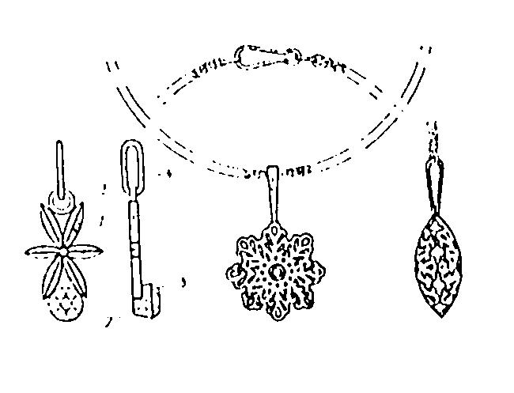

1 -основание;  
2 -каст;  
3 -подвесное ушко;  
4 -соединительное ушко;  
5 -вставка

**Медальоны**

Медальон - небольшое овальное шейное украшение, подвешиваемое на ленте или цепочке, чаще всего из золота или серебра.  
  
Конструкция:

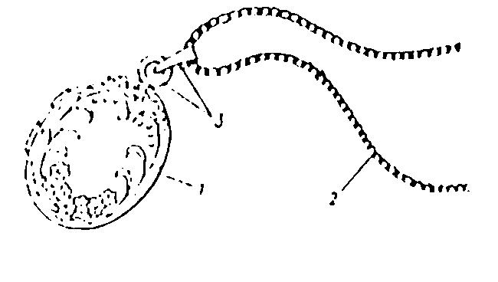

1 -футлярчик;  
2 -цепочка;  
3 -соединительное и подвесное ушко

**Колье**

Колье - шейное украшение, состоящее из одной или нескольких подвесок, представляющих единый ансамбль с цепью. Подвеска может иметь несколько точек крепления к цепи, и цепь является частью общего украшения.  
  
Носится колье на уровне шеи нательно.  
  
Разновидностей колье очень много, они могут состоять из большого количества камней и могут быть без камней, но всегда это эластичное, подвижное соединение деталей, позволяющее изделию плотно прилегать к телу даже при большой площади изделия.  
  
Конструкция:  
Включает в себя цепочку с замком и несколько соединенных или несоединенных между собой подвесок различных форм и размеров, имеющих декоративную отделку и расположенных в центральной части цепочки.

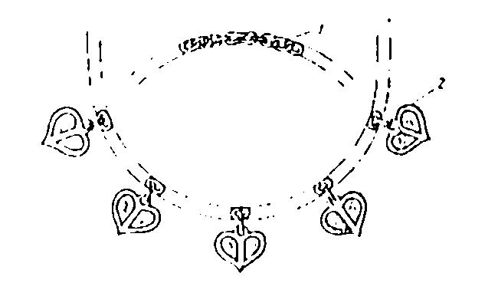

1 - цепочка с замком;

2 -подвеска

**Заколки**

Заколка - украшение, которое используют для закрепления галстука или как застежка вместо пуговиц.  
  
Внешне заколка очень похожа на обычные иглы, незаостренный конец которой оканчивается округлым утолщением - головкой.  
  
Заколки бывают двух типов:  
- с длинной иглой;  
- короткой иглой из драгоценных или цветных металлов.  
  
Для крепления ограненных камней в заколке предусматривается каст; жемчуг, бирюза, янтарь, коралл крепятся в заколке с помощью штифта (для этого в них просверливают отверстия).  
  
Конструкция:

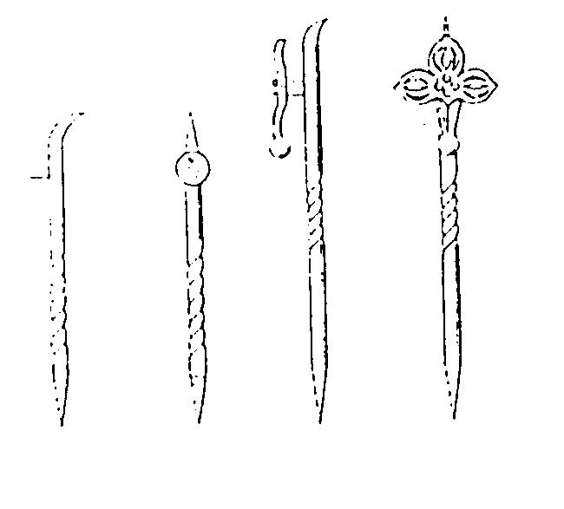

1 -вставка;  
2 - основание;  
3 - игла

**Браслеты**

Браслет - наручное украшение, имеющее как декоративное, так и бытовое назначение, предназначенное для ношения на запястьях рук или лодыжках ног.  
  
Конструкция:  
  
Браслеты представляют собой ряд звеньев (глидеров), застежек, растяжек (в середине или на концах), замка с предохранителем.

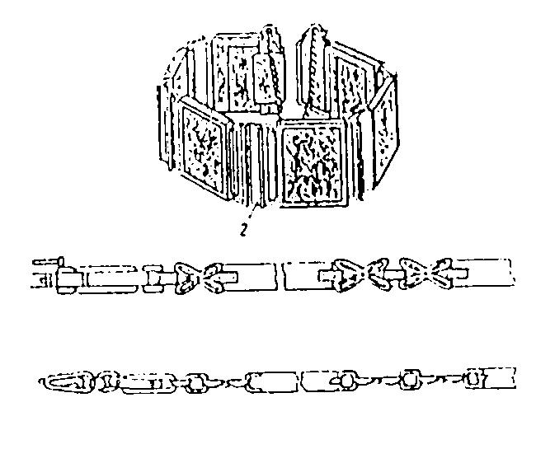

1 - звено;   
2 - растяжка;  
3 - замок.

- замкнутые;  
  
- пружинящие;  
- шарнирные  
Замкнутые - это кольцо или несколько колец из проволоки.  
Пружинящие - это разрезанное кольцо из упругого металла или пружинящего витка.  
Шарнирный - это две части одной детали, соединенные шарниром.  
Мягкие браслеты:  
- глидерные (несколько звеньев глидеров с шарнирным или пружинящим соединением);  
- цепные (несколько колец разной формы из проволоки);  
- плетеные.  
  
Форма звеньев всех браслетов может быть прямоугольной, квадратной, овальной, фасонной, фантазийной.

**Зажимы для галстука**

Зажим для галстука - изделие для фиксации положения галстука.  
  
Конструкция:  
- корпус (в лицевой части, украшенного эмалью, чернью, гравировкой, вставкой из самоцветов и т.д.);  
- прижимную пластинку (осуществляющую зажим)

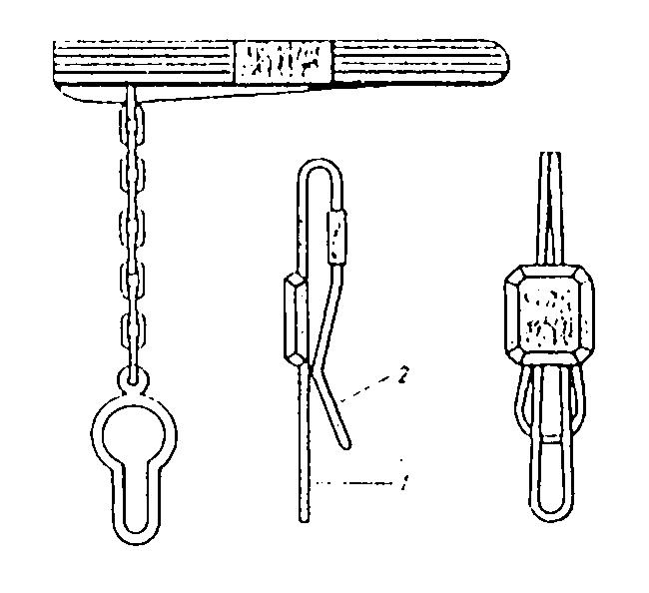

1 - корпус;  
2 - прижим